Опросный лист клиента по несоответствующей продукции производства
АО «ПРОТОН-ЭЛЕКТРОТЕКС»

1. Информация о потребителе:

Дата заполнения анкеты: |  |  |  |  |  |  |  |  | Контактное лицо:
Наименование компании: |  |  |  |  |  |  |  |  | Телефон:
Страна: |  |  |  |  |  |  |  |  | Факс:
Город: |  |  |  |  |  |  |  |  | Е-Mail:
2. Возвращенный прибор:

№ |  |  |  | Наименование изделия |  |  |  | Заводской номер |  | Дата выпуска |  | Дата поступления прибора к потребителю
1 |  |  |  | 2 |  |  |  | 3 |  | 4 |  | 5

3. Возврат по техническим причинам – На этапе входного контроля прибора

* |  |  | электрические параметры не соответствуют техническим требованиям на прибор
* |  |  | внешний вид не соответствует техническим требованиям на прибор
* |  |  | другое  :

4 Возврат по техническим причинам – Запрос анализа неисправности

4.1 Время выхода из строя/обнаружения дефекта:

* |  |  | во время пуска нового оборудования
* |  |  | во время пусконаладочных работ типового оборудования, приборы производства  АО «ПРОТОН - ЭЛЕКТРОТЕКС» использовались впервые
* |  |  | во время пусконаладочных работ типового оборудования, приборы производства  АО «ПРОТОН-ЭЛЕКТРОТЕКС» ранее использовались
* |  |  | во время эксплуатации
 | * |  |  |  | < 1 года эксплуатации прибора  (эксплуатация прибора менее года)
 | * |  |  |  | ≥ 1 год и более эксплуатации

Во время выхода из строя прибора/ обнаружения дефекта вышли из строя другие компоненты оборудования? Если да, то какие?
4.2 Климатические условия хранения/эксплуатации:

Температура окружающего воздуха:

Относительная влажность воздуха:
4.3 Описание обнаруженного дефекта/отказа (приложить фото расположения прибора в преобразователе):
В случае выхода из строя более чем 1 прибора использовались ли отказавшие приборы в одном оборудовании одновременно?
Были ли подобные случаи выхода из строя в прошлом? Если да, укажите.
4.4 Возможные причины возникновения дефекта:

4.5 Наименование испытательной и измерительной аппаратуры, на которой проверялись параметры приборов:

4.6 Тип и описание оборудования, в котором эксплуатировались приборы:

4.7 Описание условий эксплуатации приборов в момент выхода из строя/обнаружения дефекта (заполнить раздел А в приложении 1)
4.8 Электрическая схема включения прибора (нарисовать в разделе приложения 1 или приложить отдельно)
4.9 Описание системы управления тиристором ( заполнить раздел С в приложении 1)

4.10 Описание системы охлаждения:

Тип применяемого охладителя:
* |  | жидкостной |  |  |  | воздушный естественный |  |  | воздушный принудительный
Величина осевого усилия сжатия:

Тип компрессора:

Температура теплоносителя:

5. Коммерческие вопросы, связанные с заменой

В случае если в результате проведения технической экспертизы окажется, что отказ произошел по вине потребителя, необходимо:

(В случае если в результате проведения технической экспертизы окажется, что отказ произошел по вине потребителя, то необходимо)
* |  | возвратить прибор
* |  | утилизировать
* |  | другое
6. Контактная информация о составителе:

* |  | Ввести «Х» напротив нужного варианта

Приложение 1

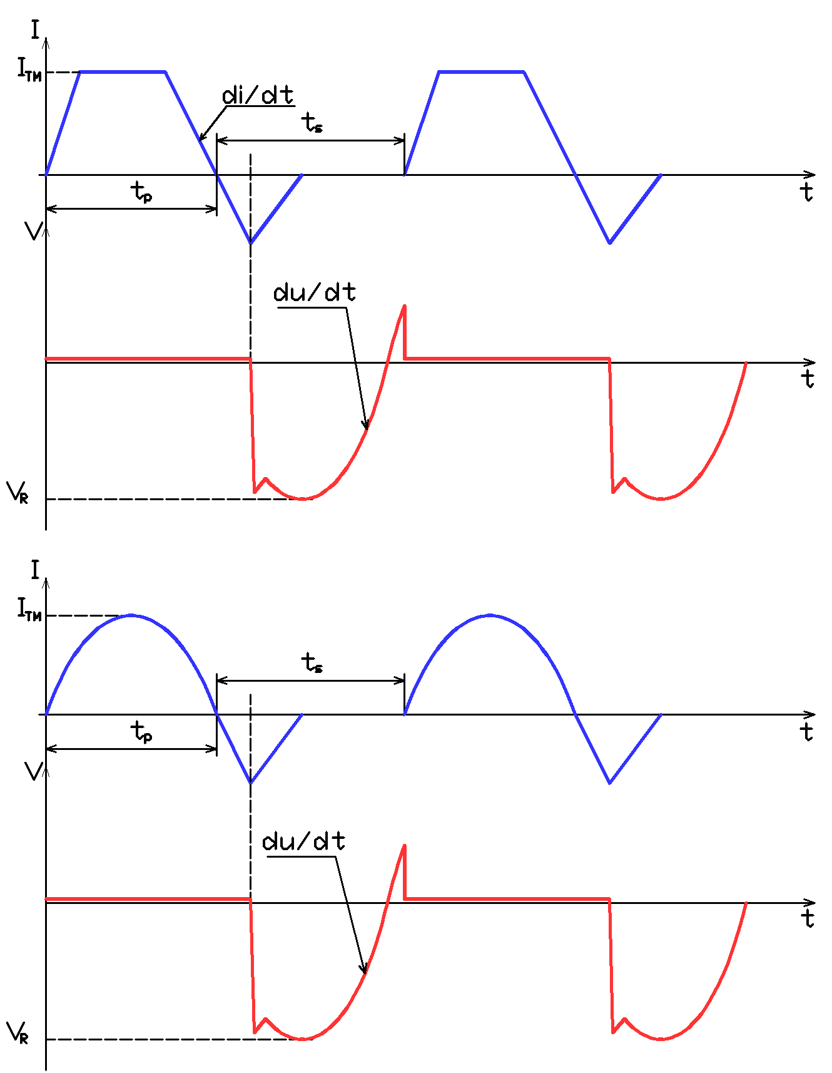  А - параметры силовой цепи  di/dt=  du/dt=  ITM=  tp=  ts=  VR= | В – электрическая схема
I_{GM}=
I_{Gon}=
t_{f}=
t_{on}=
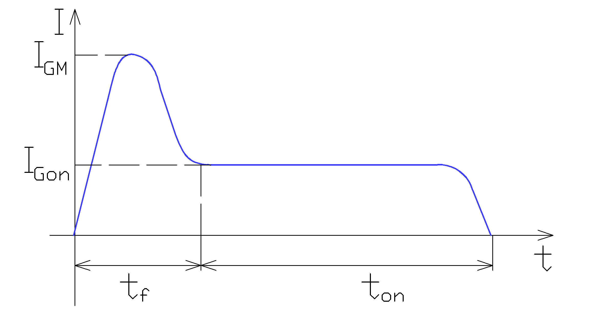
С – параметры цепи управления

